**Mestral**

Nom au complet: George Mestral

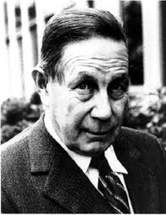

Nationalité:suisse



Période de temps: 1907 à 1990

Découverte: velcro

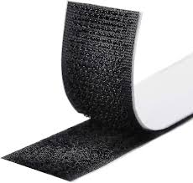

Explication: VELour CROchet